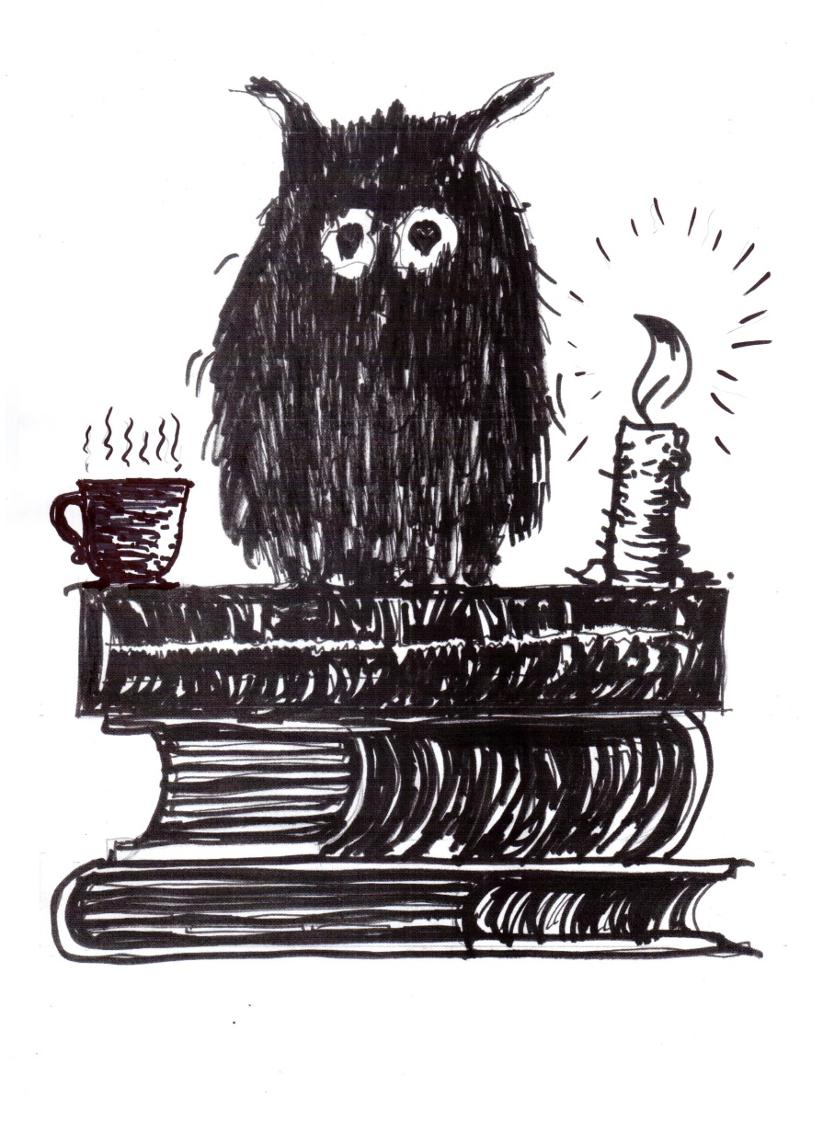

Navštivte klopinský

**Literární spolek**

**Jste vítáni každé úterý v rámci knihovny   
od 15.30 do 18.00 hod v patře KD Klopina.**

V dlouhých zimních večerech se můžete začíst při lahodném čaji či voňavé kávě za symbolickou cenu, nebo si jen tak povídat nejen o knihách…

Těší se na Vás

Literární spolek